Среднее общеобразовательное учреждение

МБОУ СОШ №13

Промыслы и ремесла (технология обработки природных материалов)

«Достояние России»

Выполнила: Камышева Анастасия Дмитриевна
Руководитель: Смирнова Ирина Владимировна

Г. Дзержинск
2015 год

Оглавление:

1) Введение, цель, задачи с.3
2) Опросная часть с.4
3) Теоретическая часть с.5

- Гжельская роспись с.5
- Хохлома с.6
- Павловопосадские платки с.8
- Жостовский промысел с.10
- Городец с.12
- Матрешка с.14

4) Выводы с.17
5)Список используемой литературы с.18

Введение: я решила выполнить конкурсную работу в секции «Промыслы и ремёсла (технология обработки природных материалов)». Ведь эта тема очень актуальна. Каждый человек, который хочет быть духовно развитым, должен знать о промыслах и ремеслах своей страны, своего края. Знакомясь с тем или иным промыслом можно найти много интересной и полезной информации, потому что многие ремесла существуют очень давно. Так или иначе, данная тема имеет общие черты с культурой, а прошедший две тысячи четырнадцатый год, как мы знаем, был объявлен годом культуры.
В своей работе я расскажу о промыслах и ремеслах России.
Цель: повысить свой культурный уровень, рассмотреть историю появления промыслов, узнать больше нового и увлекательного, призвать других к знакомству с культурой нашей страны и области.
Возможно, прочитав мою работу, кто-то решиться выполнить какую-нибудь поделку, тем самым повысит свой творческий уровень.
Чтобы достичь поставленной цели, я должна буду выполнить следующие задачи:
- Обзор литературы по данному вопросу;
- Проведения анкетирования;
- Проведение практической части;

Опросная часть

Не так давно в г. Нижний Новгород прошло мероприятие, посвященное культуре России. Там были представлены работы художников, посвященные промыслам и ремеслам. Так как я присутствовала на этой выставке, мне удалось задать несколько вопросов ее посетителям.
Были заданы следующие вопросы:
1) Часто ли Вы посещаете подобные мероприятия?
2) Какой промысел Вас больше всего интересует?
3) Считаете ли Вы нужным продолжать дело наших предшественников?
4) Вы пробовали себя в творческой промысловой деятельности?
5) Довольны ли вы посещением выставки?
Первый вопрос: 35% посетителей ответили, что регулярно посещают поднобные мероприятия, а остальные хотели бы делать это чаще.
Второй вопрос: 70% посетителей просто обожают хохломскую роспись, 25% любят гжельскую и только 5% интересуются жостовским промыслом.
Третий вопрос: 98% посетителей считают обязательным продолжение дела наших предков и только 2% безразличны к этому.
Четвертый вопрос: 35% посетителей занимаются данным творчеством, 20% мечтают попробовать себя в этом направлении, а остальные не задумывались над этим.
Пятый вопрос: 93% посетителей в восторге от выставки, 7% ожидали большего.

Теоретическая часть

Работу я решила назвать «Достояние России», потому что считаю, что промыслы и ремесла, традиции и обычаи – это наша гордость. Они неповторимы. Мы должны стараться узнавать как можно больше информации, чтобы в дальнейшем передать ее другим поколениям. Мы должны чтить и ценить то, что имеем.
А теперь к делу…

Гжельская роспись
Хочу начать с такой росписи, как гжель.
Гжель — один из традиционных российских центров производства керамики, обширный район, состоящий из 27 деревень, объединённых в «Гжельский куст». «Гжельский куст» расположен примерно в шестидесяти километрах от Москвы.
Издавна Гжель славилась своей глиной. Широкая добыча разных сортов глины велась с середины 17 века. В 1663 году царь Алексей Михайлович издал указ «во гжельской волости для аптекарских и алхимических сосудов прислать глины, которая годится к аптекарским сосудам».
В современном мире гжелью расписывают игрушки, сувениры, керамическую посуду и многое другое. Некоторые ценители искусства используют данную роспись в дизайне квартир и дачных домов. За счет сочетания белых, синих и голубых цветов, украшаемый объект приобретает уникальность.
У меня имеется наглядный пример того, как гжельская роспись может использоваться не только в работе с керамикой, но и с тканью. Так как раньше я занималась в театре моды «Колибри», где девочки своими руками шьют коллекции одежды, у меня есть фотографии прекрасных костюмов, которые отображают все российское наследие, всю красоту души русской. Хочу заметить, что театр моды имеет коллекции, посвященные не только русским традициям, но и другие.
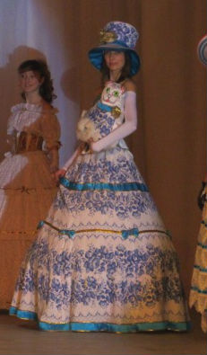
Вы видите фотографию из коллекции «Русский сувенир». Посмотрите, как же прекрасно смотрится это платье, украшенное гжелью, на девушке.

Хохлома
Не менее оригинальна и красива хохломская роспись.
Хохлома́ — старинный русский народный промысел, родившийся в XVII веке в округе Нижнего Новгорода (на левом берегу Волги).
Хохлома представляет собой декоративную роспись деревянной посуды и мебели, выполненную красным, зелеными и золотистыми тонами по чёрному фону.
Роспись выглядит ярко, несмотря на темный фон. Для создания рисунка используются такие краски как красная, жёлтая, оранжевая, немного зелёной и голубой. Также в росписи всегда присутствует золотой цвет. Традиционные элементы Хохломы — красные сочные ягоды рябины и земляники, цветы и ветки. Нередко встречаются птицы, рыбы и звери.
В настоящее время родиной хохломы считается поселок Ковернино в Нижегородской области. И мы, ее жители, должны гордиться этим.
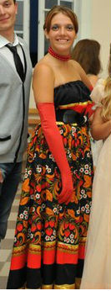
Вашему вниманию представлена фотография из той же коллекции. Вы можете заметить, что платье стилизовано. Его фасон более современен. Хохлома предала этому костюму неповторимый акцент, перчинку. Такой наряд произведет хорошее впечатление на окружающих. Вот как может преобразить не только предметы мебели, но и одежду хохломская роспись.

Павловопосадские платки
Теперь я хочу рассказать о Павловопосадских платках, ведь это один из русских народных промыслов. Производятся эти платки в г. Павловском Посаде Московской области.
Производство платков в Павловском Посаде было налажено на основе уже существовавших в районе традиций кустарного текстильного производства.Крестьянское предприятие, из которого впоследствии развилась платочная мануфактура, было создано в 1795 году крестьянином села Павлово И. Д. Лабзиным. Правнук, Я. И. Лабзин, совместно с В. И. Грязновым, перепрофилировал фабрику на производство шерстяных шалей с набивным рисунком, получивших в то время широкое распространение в русском обществе. Первые павловопосадские шали были выпущены в начале 60-х годов XIX века.
С момента основания фабрики до 1970-х годов рисунок наносили на ткань деревянными резными формами: контур рисунка — досками-«манерами», сам рисунок — «цветами». Создание платка требовало до 400 наложений. Сейчас мы можем себе представить, насколько это сложная работа. Ведь в современном мире практически все делают машины-роботы, а раньше об этом и мечтать не могли.
С 1970-х годов краску наносят на ткань с помощью шелковых и капроновых сетчатых шаблонов. Это позволяет увеличить количество цветов, изящность рисунка и повышает качество производства.
Рисунок павловопосадских платков развивался от стандартных образцов, характерных для тканей московского региона и восходящих к восточным шалям («турецкий узор»).
В 1870-х годах возникла тенденция к расширению ассортимента платков с натуралистическими цветочными мотивами. Предпочтение отдавалось садовым цветам, прежде всего, розам и георгинам.
В конце XIX — начале XX века происходит окончательное оформление стиля: объемное изображение цветов, собранных в букеты, гирлянды или разбросанных по полю платка на чёрном или красном фоне, иногда с добавлением орнамента и стилизованных растительных элементов. Платки выполнялись из полупрозрачной или плотной шерстяной ткани.
Ниже я поместила свою собственную фотографию, сделанную приблизительно четыре года назад. Это костюм, из моей любимой коллекции «Провинциалка». Плечики и баска, а также кукла, которую я держу в руках, выполнены из тех самых Павловопосадских платков. Сейчас носить такие платки очень модно. Я часто замечаю, как девушки украшают ими шею, а некоторые фантазерки придумывают новые способы носки.
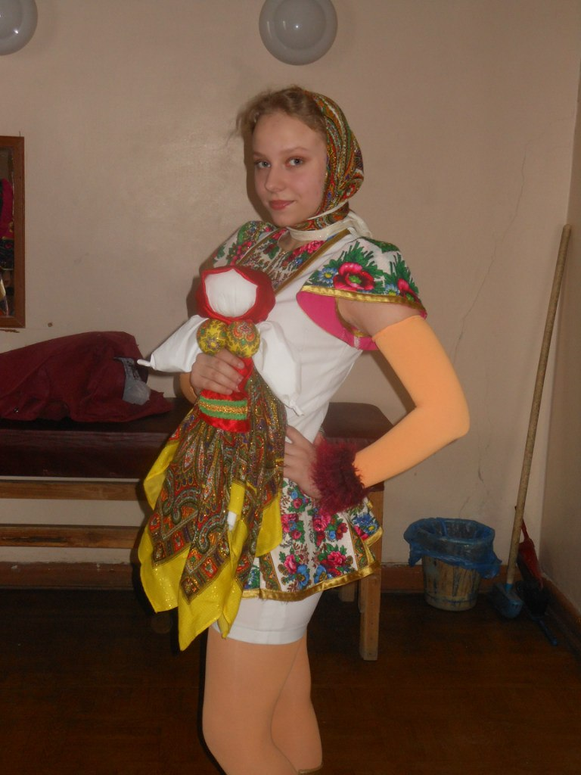

Жостовский промысел
От платков мы перейдем к следующему промыслу, а точнее к жостовской росписи.
Жо́стовская ро́спись — народный промысел художественной росписи металлических подносов, существующий в деревне Жостово-Мытищинского района Московской области. В детстве мне очень нравилось приходить к бабушке и играть с такими подносами. Еще тогда они привлекли мое внимание.
История Жостово и жостовского промысла восходит к началу XIX века, когда в ряде подмосковных сел и деревень бывшей Троицкой волости - Жостово, Осташкове, Хлебникове, Троицком и других - возникли мастерские по изготовлению расписных лакированных изделий из папье-маше. Возникновение жостовского расписного подноса связывается с фамилией братьев Вишняковых. В прейскуранте Вишняковых значилось: "Заведение братьев Вишняковых лакированных металлических подносов существует с 1825 г.". В 1830 г. производство подносов в окрестных селениях увеличилось. Появились первые металлические подносы, украшенные декоративной цветочной росписью. Железные подносы постепенно вытеснили табакерки и другие "бумажные" поделки из мастерских Троицкой волости. Выгодное расположение вблизи столицы обеспечивало промыслу постоянный рынок сбыта и позволяло обходиться без посредничества скупщиков. В Москве же приобретались и все необходимые для производства материалы. Основной мотив жостовской росписи - цветочный букет.
Сегодня декоративная роспись находится на подъеме. Это не означает, что в жизни промысла нет сложностей и проблем. Они существуют во всех сферах нашей культуры. Жостово подражают, пытаются подделываться под стиль и даже авторские манеры художников.
Роспись производится обычно по чёрному фону (иногда по красному, синему, зелёному, серебряному).
Основной мотив росписи — цветочный букет простой композиции, в котором чередуются крупные садовые и мелкие полевые цветы.
По назначению подносы делятся на две группы: для бытовых целей (под самовары, для подачи пищи) и как украшение.
По форме подносы бывают круглые, восьмиугольные, комбинированные, прямоугольные, овальные и др.
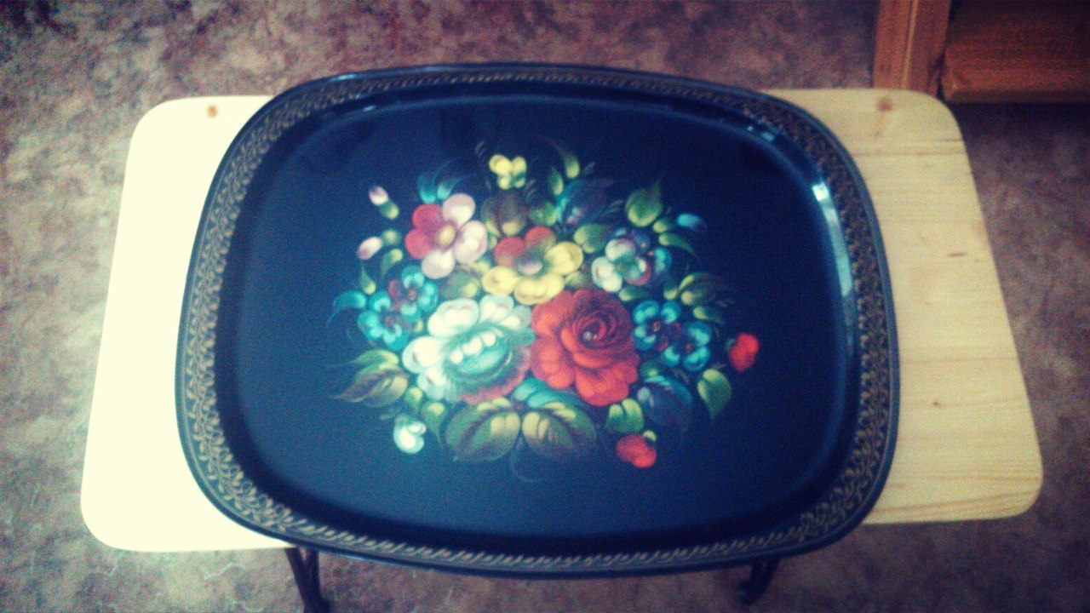
А вот такой замечательный поднос моя подруга сфотографировала специально для меня.
Действительно, эти прекрасные цветы на черном фоне чаруют. Такой поднос может стать не только предметом быта, но и украшением дома.
Мне стало очень интересно, кто же делал и делает эти прекрасные подносы. Я поискала информацию и нашла ведущих художников жостовского промысла. Это А. И. Лезнов, И. С. Леонтьев, Д. С. Кледов, Н. П. Антипов, Е. П. Лапшин. Хочется выразить огромную благодарность таким творческим людям.

Городец
Одна из самых популярных росписей - городецкая. О ней я сейчас и расскажу.
Городецкая роспись — русский народный художественный промысел. Существует с середины XIX века в районе города Городец. Яркая, лаконичная городецкая роспись (жанровые сцены, фигурки коней, петухов, цветочные узоры), выполненная свободным мазком с белой и черной графической обводкой, украшала прялки, мебель, ставни, двери. В 1936 основана артель (с 1960 фабрика «Городецкая роспись»), изготовляющая сувениры; мастера — Д. И. Крюков, А. Е. Коновалов, И. А. Мазин.
Городецкая роспись держит свое начало от резных городецких прялок, имевших свою особенность: гребень и донце. На уроках ИЗО и МХК мы зарисовывали такие прялки.
Позже мастера для изобразительного богатства стали применять подкраску, яркое сочетание желтого цвета с темным дубом, добавление синего, зеленого, красного цветов делало донце еще более нарядным и красочным.
Необходимость увеличить производство прядильных донец натолкнуло мастеров на мысль упростить технику декоративного оформления. Со второй половины XIX века сложная и трудоемкая техника инкрустации стала заменяться просто резьбой с подкраской, а с 1870-х годов на Городецких донцах преобладает живописная манера украшения.
Городецкий стиль отличается, прежде всего, содержательностью. В росписях основное впечатление дают жанровые сцены. Все эти изображения условны по характеру, очень вольны и декоративны по форме.Это — быт крестьянства, купечества, пышный парад костюмов. Значительное место занимают цветочные мотивы — пышные «розаны», писанные широко и декоративно. Рядом с жанровыми реалистическими мотивами в городецких росписях живут и идеализированные, декоративные образы птиц и животных.
В две тысячи одиннадцатом году я отдыхала в ВДЦ « Орленок». Там посещала кружок, в котором нас учили расписывать предметы быта. 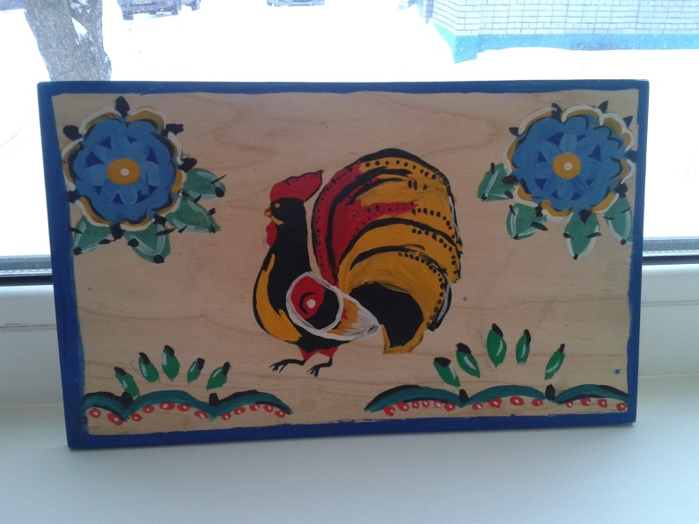
Эту разделочную доску я расписала сама. По изображениям розанов и петушка нетрудно догадаться, что это городецкая роспись.
Сначала мы рисовали эскиз основного изображения. После этого подготавливали дощечку: шкурили, наносили лак. Затем, после сушки, переносили рисунок на доску карандашом, ну а потом раскрашивали.
От выполнения этой работы у меня остались приятные воспоминания. Ведь творить, пробовать себя в чем-то новом - это прекрасно!

Матрешка
Не оставлю без внимания и матрешку, самую «русскую» игрушку. У меня она ассоциируется со щедрой российской душой, с добротой и материнской заботой, с жизнелюбием.
Матрёшка — русская деревянная игрушка в виде расписной куклы, внутри которой находятся подобные ей куклы меньшего размера. Число вложенных кукол обычно от трёх и более. Обычно они имеют форму в виде яйца с плоским донцем и состоят из двух частей: верхней и нижней. По традиции рисуется женщина в красном сарафане и платке. В наше время темы для росписи разнообразны: это сказочные персонажи, девушки, а также семьи. Сравнительно недавно набирает популярность матрёшка с изображением портрета на ней — портретная матрёшка. Портретная матрёшка — новое направление в искусстве авторской матрёшки, характеризующееся наличием портретного изображения на кукле.
Русскую деревянную куклу назвали матрёшкой, потому что в дореволюционной провинции имя Матрена, Матрёша считалось одним из наиболее распространённых женских имён, в основе корня которого лежит латинское слово «mater», означающее- мать. Это имя ассоциировалось с матерью многочисленного семейства, обладавшей хорошим здоровьем и дородной фигурой.
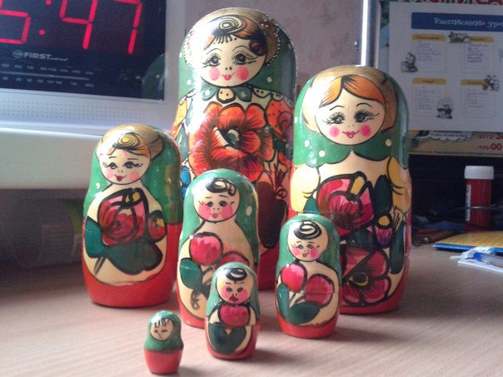
Вот такое замечательное семейство матрешек «живет» в доме у моей подружки. Честно говоря, я подумала над тем, чтобы приобрести и себе такую красоту. А когда меня пригласят на день рождения, я буду точно уверена, что такой подарок как русская матрешка придется всем по вкусу и станет отличным дополнением декора.
Выводы: Ну что ж, я рассказала о некоторых русских народных промыслах и ремеслах, а также узнала много нового для себя. Надеюсь, что и читатели почерпнули что – то полезное из моей работы «Достояние России». Какие я могу сделать выводы? А выводы следующие: у нашей страны богатая история, культура. Промыслы и ремесла составляют значительную часть всего этого. Ведь, к примеру, из сцен городецкой росписи мы узнали, как жили наши предки.
Также я горжусь тем, что многие ремесла «родились» в нашем родном Нижегородском краю.
Каждый, изучая историю и культуру своей страны, найдет что – то интересное для себя, то, что обязательно его увлечет. И не важно, будут это промыслы и ремесла или что – то другое. Надеюсь, что моя работа стала или станет неким толчком к изучению великого наследия.

Список используемой литературы:

1) Альбом "Народные художественные промыслы России"
Составитель: Антонов В.П.
2) Книга: «Хохлома»
Издательство: "Книга по Требованию" (2012)

3) Эта звонкая сказка – Гжель.
Авторы: Виктор Логинов, Юрий Скальский (1994)

4) Сайт: https://ru.wikipedia.org/wiki.

5) Книга: «Городец».
Издательство: "Книга по Требованию" (2012)

